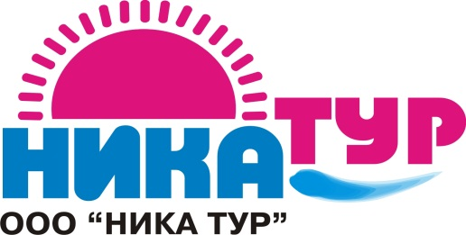
Туристическое агентство
308004, г. Белгород, ул. Губкина 17
 (4722) 72-13-10; 72-13-20
e-mail: nikatur31@mail.ru

www.nikatur31.ru

Москва

22.10.2021 – 24.10.2021 (без проживания)

22.10. | Выезд из г. Белгорода.
23.10. | Прибытие в Москву.  Обзорная экскурсия по Москве.  Осмотр Красной площади и Александровского сада, Воробьевых гор, Поклонной горы и Триумфальной арки, Москва-сити, государственной «Аллеи звёзд».  Посещение Храма Христа Спасителя – крупнейшего храма в России. Храм Христа Спасителя в Москве был построен как храм-памятник, посвященный Отечественной войне 1812 года. В храме находятся чудотворные образы Владимирской Божией Матери и Смоленской - Устюженской Божией Матери.  Экскурсия на киноконцерн «Мосфильм». Осмотр экспозиций музея ретротехники, костюмов и декораций. Посещение одного из павильонов киностудии.  Посещение натурной площадки с декорациями Санкт-Петербурга и Старой Москвы.  Подвижная экспозиция по фильму «Вий» А. Птушко.
 | Свободное время. Отправление в Белгород.
24.10. | Возвращение в г. Белгород.

Стоимость тура: для взрослых – 4 300 рублей.

для школьников – 3 900 рублей.

В стоимость включено: проезд автобусом, экскурсионное обслуживание, входные билеты, сопровождение гида.

